**Техническое задание**

**Команда №2**

**Проект: Разработка модуля для управления данными студентов**

**1. Цель проекта:**

Создать API, позволяющее добавлять, редактировать, получать, фильтровать и удалять информацию о студентах. **Основные задачи:**

1. Реализовать CRUD-операциидля работы со студентами
2. Добавить фильтрациюпо: (ИДЕНТИФИКАТОР, ФИО (частичный поиск), Группе Дате зачисления).
3. Разработать REST-эндпоинты
4. Подключить Swaggerдля документации
5. Настроить логированиеопераций

**2. Функциональные требования**

**2.1. Основные функции**

API должно будет поддерживать:

* **Добавление студента** (регистрация основных данных).
* **Просмотр списка студентов** (с фильтрацией).
* **Получение данных конкретного студента** (по ID).
* **Обновление информации** (изменение ФИО, группы и др.).
* **Удаление студента** (с подтверждением).

**2.2. Фильтрация данных** Поддержка поиска по:

* **ID**
* **ФИО**
* **Группе**
* **Дате зачисления**

**2.3. Эндпоинты**

|  |  |  |  |
| --- | --- | --- | --- |
| **Метод** | **Путь** | **Действие** | **Параметры**  **(опционально)** |
| POST | /api/students | Добавление нового студента | fullName, group |
| GET | /api/ students | Получить всех  студентов/отфильтрованных | id, fullName, group, enrollmentDate |
| GET | /api/ students/{id} | Получить студента по ID | — |
| PUT | /api/ students/{id} | Обновить данные студента | fullName, group |
| DELETE | /api/ students/{id} | Удалить студента | — |

**Начало работы**

**Student.java**

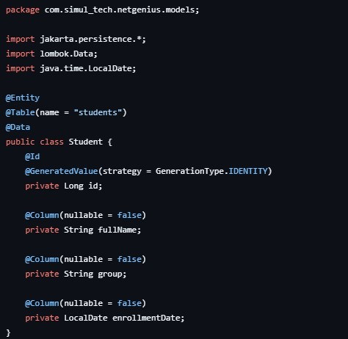

# StudentRepository.java

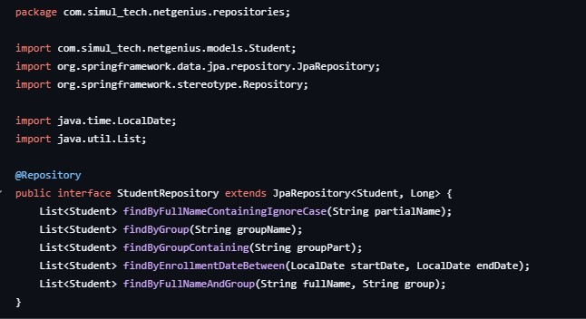

# StudentService.java

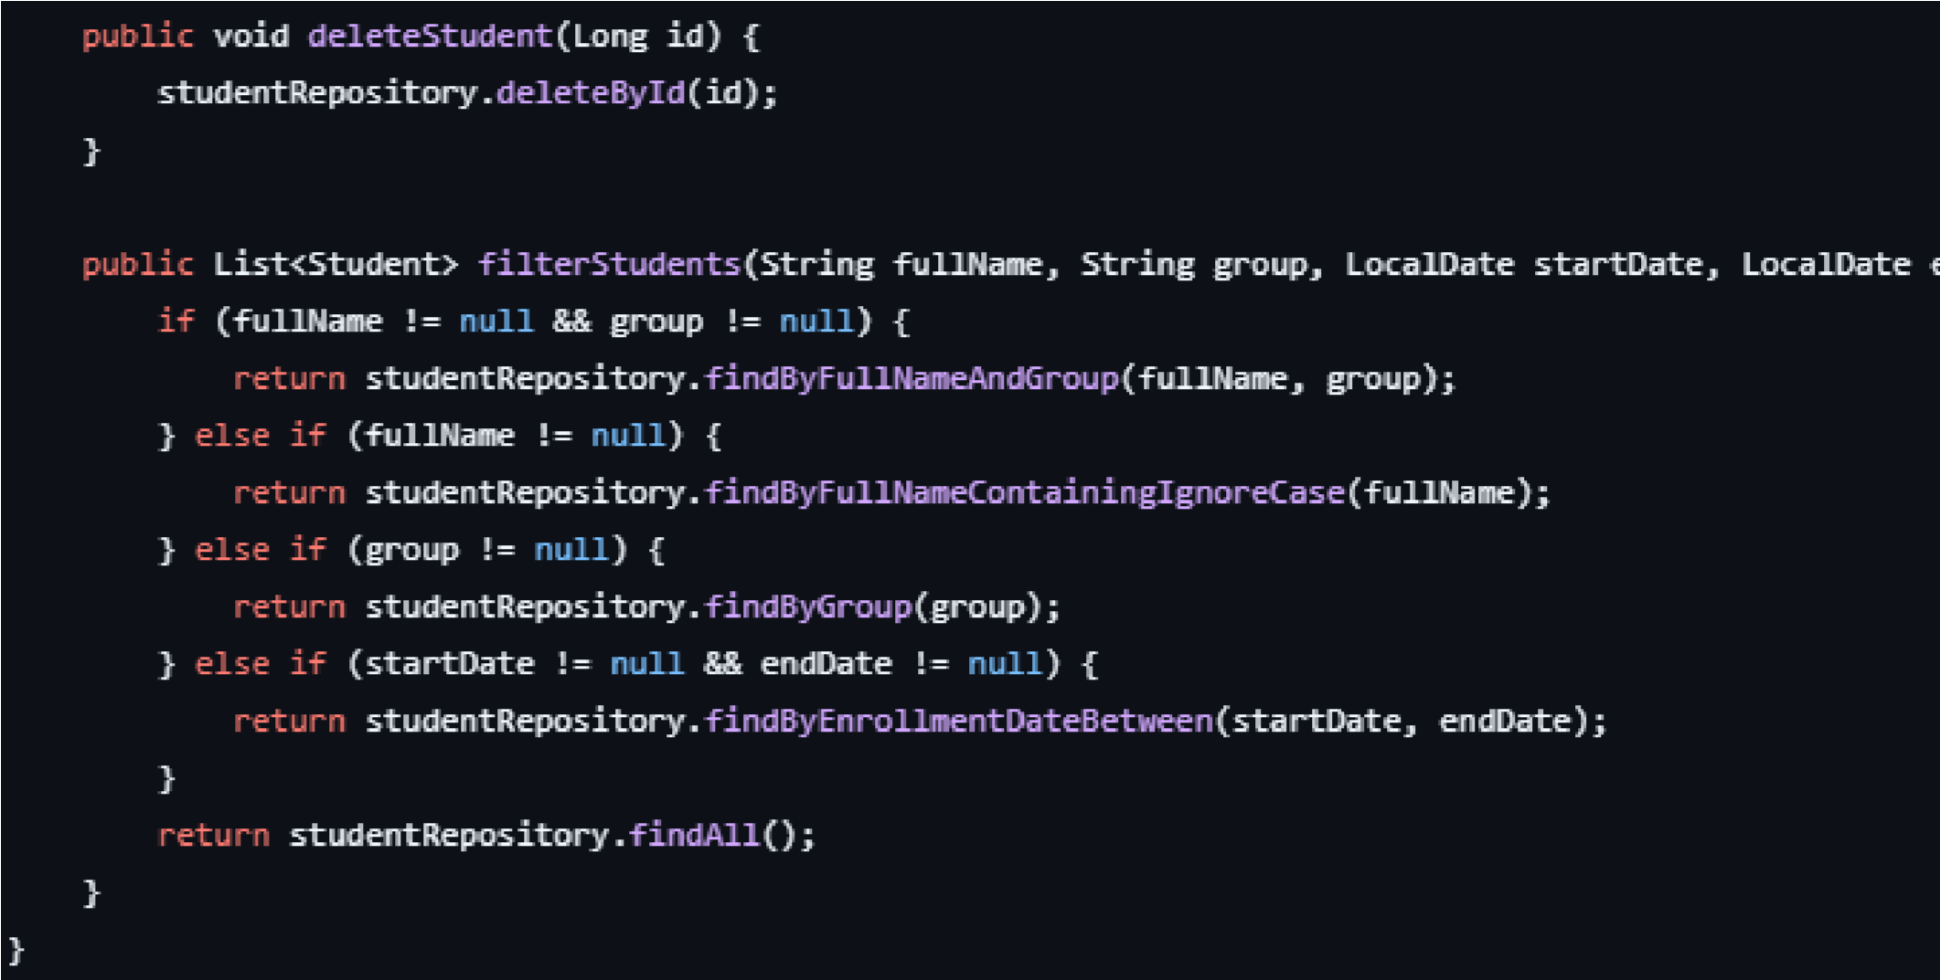

# StudentController.java

